Nome da Professora: Juliana do Carmo Esteves Rodrigues
Turma: Maternal II Turno: Vespertino
Período: 28 de setembro a 02 de outubro
Tema: Terra e natureza: brincadeira à vista!
Objetivos: Desenvolver a sensibilidade tátil e estética, a coordenação motora, a compreensão de conceitos de tridimensionalidade e, ainda, ativa a tensão, relaxando os pequenos.
Construir um brinquedo simples que possibilita a exploração do espaço no chão, por meio de movimentos corporais, como puxar, arrastar, andar e correr.
Campos de Experiências e Objetivos de Aprendizagem e Desenvolvimento:
O EU, O OUTRO E O NÓS
EI02EO04) Comunicar-se com os colegas e os adultos, buscando compreendê-los e fazendo-se compreender.
(EI02EO06) Respeitar regras básicas de convívio social nas interações e brincadeiras.

CORPO, GESTOS E MOVIMENTOS
EI02CG05) Desenvolver progressivamente as habilidades manuais, adquirindo controle para desenhar, pintar, rasgar, folhear, entre outros.
TRAÇOS, SONS, CORES E FORMAS
(EI02TS02) Utilizar materiais variados com possibilidades de manipulação (argila, massa de modelar), explorando cores, texturas, superfícies, planos, formas e volumes ao criar objetos tridimensionais.
ESPAÇOS, TEMPOS, QUANTIDADES, RELAÇÕES E TRANSFORMAÇÕES
(EI02ET05) Classificar objetos, considerando determinado atributo (tamanho, peso, cor, forma etc.)
(EI02ET06) Utilizar conceitos básicos de tempo (agora, antes, durante, depois, ontem, hoje, amanhã, lento, rápido, depressa, devagar).

Desenvolvimento: Apresentar a terra a criança, permitindo que manipule a vontade, depois sugira que misturem à terra com a água, produzindo uma combinação que possibilite a turma desenhar na superfície e criar marcas com a ponta dos dedinhos e com a mão inteira. Conversem sobre a textura dessa mistura nas mãos, enquanto a terra estiver molhada e quando ela for secando e enrijecendo. Permitir que a criança brinque à vontade com barro, criando esculturas, castelinhos, ou brincar de comidinha. Pode, ainda, brincar de escrever a letra do nome com o dedinho no barro.
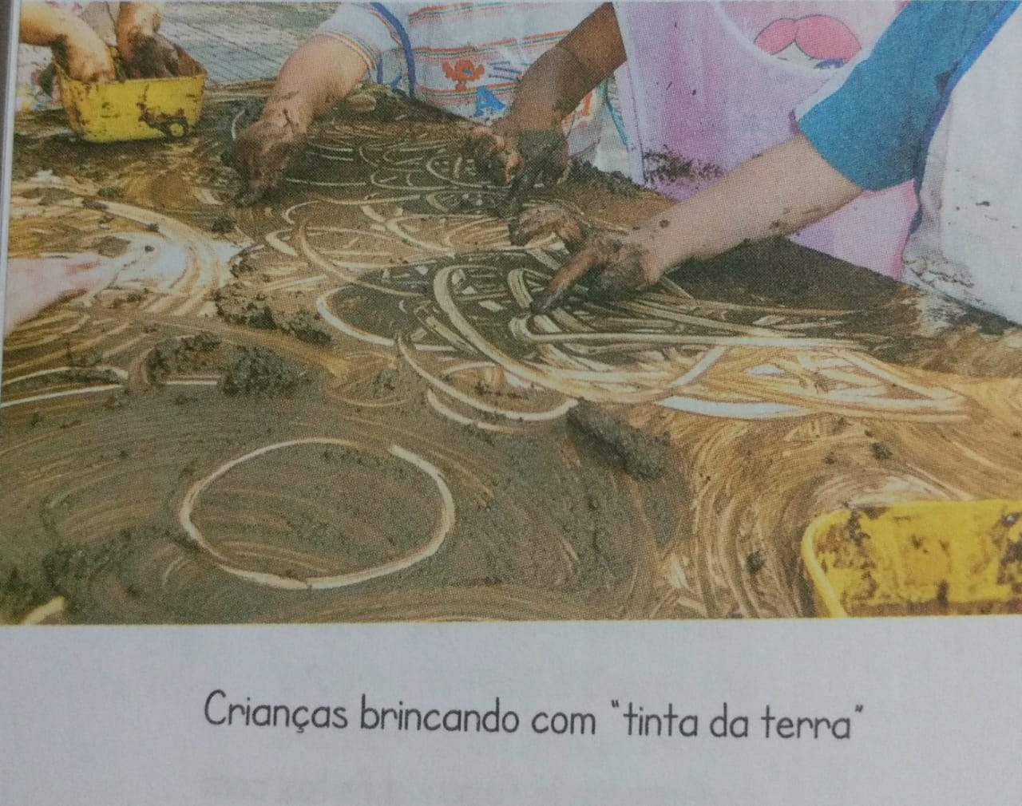
Vamos criar um carrinho bem legal? Vamos precisar de caixas de leite, barbante, fita adesiva, papel branco ou colorido, lápis de cor ou giz de cera. Faça dois furos em uma das laterais da caixa, passe o barbante pelos furos e amarre-o firmemente para não escapar. Feche as caixas com fita adesiva. As caixas poderão ser encapadas com papel resistente e personalizadas com lápis de cor, giz de cera ou canetinha.
Mostrar que as caixas podem virar carrinhos, se puxados pelo barbante. Criar estradas com fita adesiva, ou desenhadas no chão. Incentive as crianças a passear pelo caminho com o novo brinquedo. Crie consignas associadas ao tempo (lento, normal e rápido), como: “Vamos andar mais rápido!”; “Agora, buzinem”; “Freiem, precisamos ficar parados!”; “Já podemos voltar a andar”.
Possibilite momentos em que as crianças possam puxar os carrinhos de maneira autônoma, explorando novos caminhos e desafios e reconhecendo as diferenças do solo em que pisam e brincam (terra, gramado, calçada, areia etc).
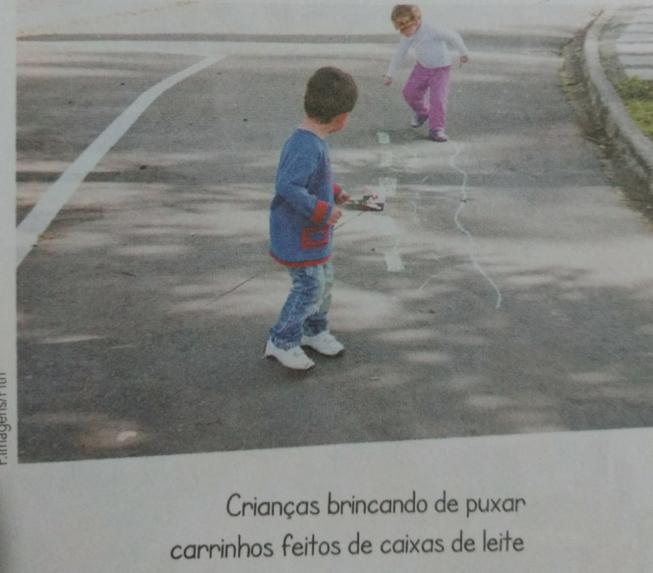
Orientação aos Pais: Fotografar e filmar as crianças durante as atividades. Incentivar o diálogo, estimulando a linguagem. Permitir que as crianças brinquem muito e se sujam bastante, sempre com orientação e acompanhamento de um adulto responsável. Espero que se divirtam! Qualquer dúvida estou à disposição. Se cuidem e cuidem dos outros! Uma semana abençoada a todos. Beijos da prof Juliana!

